JDK监控命令工具

简介
JDK提供的监控的命令工具主要有6种，功能如下表所示：
名称 | 主要功能
jps（JVM Process Status Tool） | 显示运行中的虚拟机进程信息。
jstat（JVM Statistics Minitoring Tool） | 虚拟机统计信息监控工具。
jinfo（Configuration For Java） | 实时的查看和调整虚拟机配置。
jmap（Memory Map For Java） | 生成堆转储快照和对象统计信息。
jhat（JVM Heap Analysis Tool） | 堆快照分析工具。
jstack（Stack Trace For Java） | 堆栈跟踪工具。

jps-虚拟机进程工具
jps（JVM Process Status Tool）命令用于输出正在运行的虚拟机进程信息，包括虚拟机执行的主类（Main Class，main()方法所在的类）以及这些进程的本地虚拟机唯一标识（LVMID-Loca Virtual Machine Identifier）。
对于虚拟机进程来说，LVMID与操作系统的进程ID（PID-Process Identifier）是一样的，因此我们也可以使用Window的任务管理器或Unix的ps命令查到虚拟机进程的LVMID，如果有多个虚拟机进程时，就无法根据进程名称来定位（进程名称可能都是java），必须依靠jps命令显示主类名称来定位进程。

命令格式
jps [option][hostid]
jps可以通过RMI协议查询开启了RMI服务的远程虚拟机进程，hostid为RMI注册表中注册的主机名。
option参数如下所示：
参数 | 说明
-q | 只显示LVMID，省略主类名称。
-m | 输出虚拟机进程启动时传递给主类的main()方法的参数。
-l | 输出主类的全限定名，如果是jar包，输出jar包的路径。
-v | 输出虚拟机进程启动时JVM参数。

jstat-虚拟机统计信息监控工具
jstat（JVM Statistics Minitoring Tool）命令用于监控虚拟机各种运行状态信息。它可以输出本地或远程虚拟机进程中的类装载、内存、垃圾收集、JIT编译等运行时数据。

命令格式
jstat [option vmid [interval[s|ms][count]]]
参数解释如下：
- vmid：如果是本地虚拟机进程，就是LVMID，如果是远程虚拟机进程，vmid格式为[protocol:][//] lvmid [@hostname[:port]/servername]。
- interval：查询间隔。
- count：查询的次数。
备注：如果interval和count都省略，那就只查询一次。假设需要每250毫秒查询一次进程1024垃圾收集状况，一共查询5次，查询命令jstat –gc 1024 250 5。
- option参数如下表所示：
参数 | 说明
-class | 监视类装载、卸载数量、总空间以及类装载耗时。
-gc | 监视Java堆状态，包括Eden区、2个Survivor区、老年代、永久代等容量。
-gccapacity | 监视内容和-gc基本相同，但输出主要关注Java堆各个区域的最大、最小值。
-gcutil | 监视内容和-gc基本相同，但输出主要关注已使用空间占总空间百分比。
-gccause | 功能和-gcutil一样，但会额外输出导致上一次GC产生的原因。
-gcnew | 监视新生代GC的情况。
-gcnewcapacity | 监视内容和-gcnew基本相同，但输出主要关注新生代各个区域的最大、最小值。
-gcold | 监视老年代GC的情况。
-gcoldcapacity | 监视内容和-gcold基本相同，但输出主要关注老年代各个区域的最大、最小值。
-gcmetacapacity | 监视元数据空间区域最大、最小值。
-compiler | 输出JIT编译器编译过的方法、耗时等信息。
-printcompilation | 输出已经被JIT编译的方法。

Option参数输出详解

-class结果解析
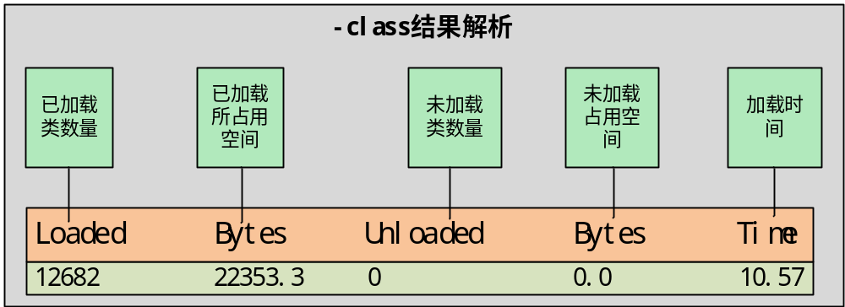

-gc结果解析
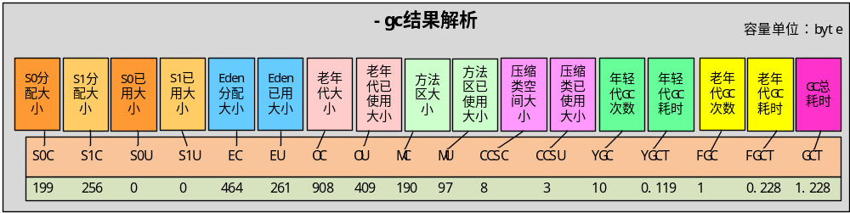

-gccapacity结果解析
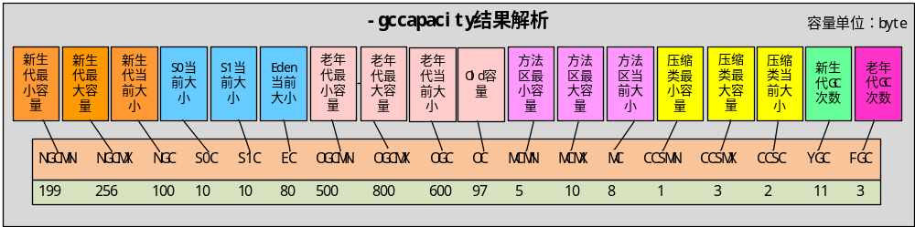

-gcutil结果解析
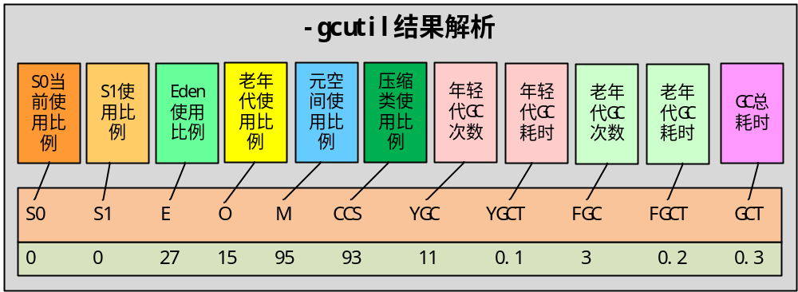

–gcnew结果解析
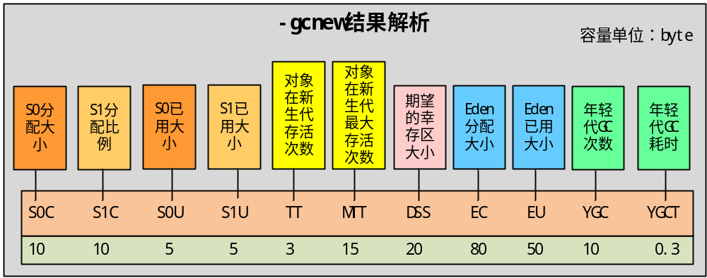

-gcnewcapacity结果解析
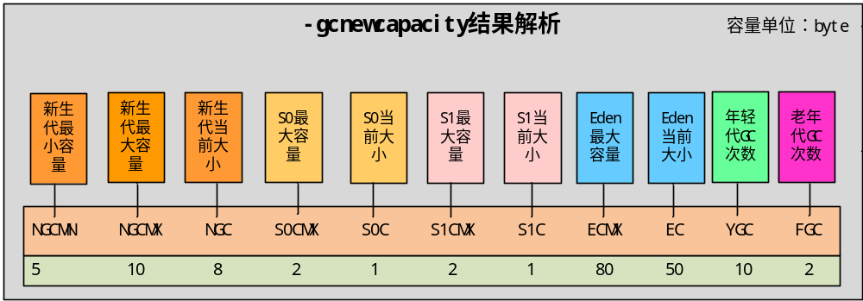

-gcold结果解析
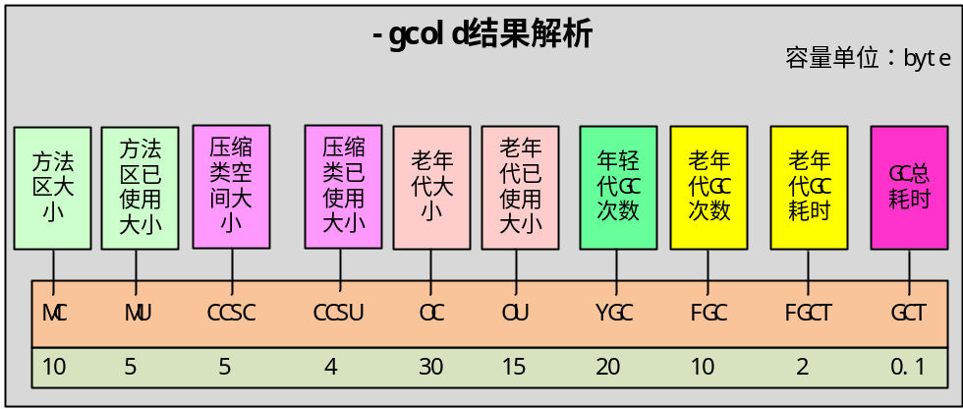

-gcoldcapacity结果解析
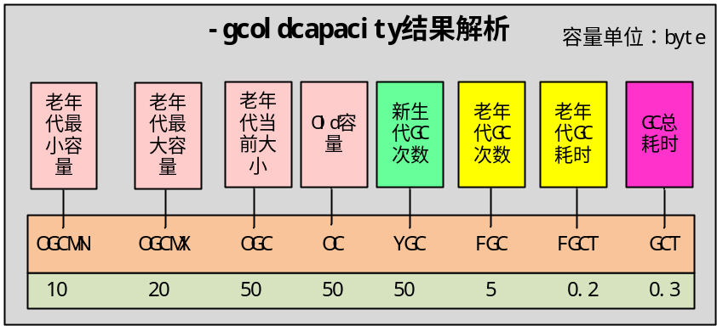

-gcmetacapacity结果解析
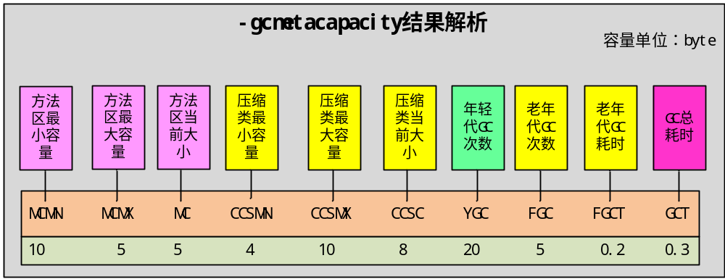

-compiler结果解析
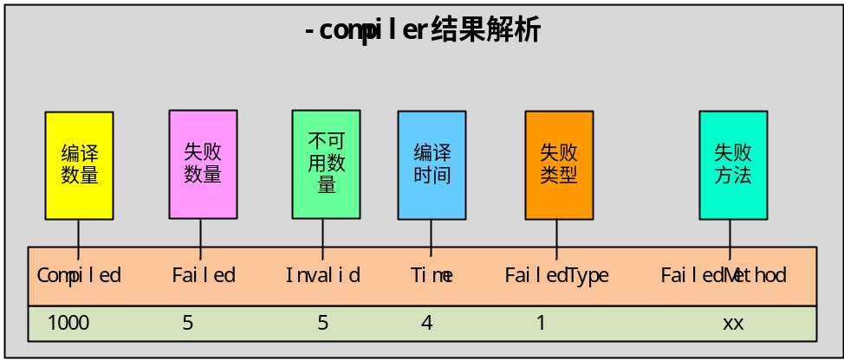

-printcompilation结果解析
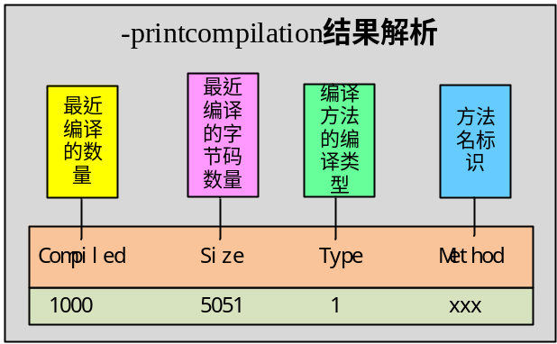

jinfo-查看和调整虚拟机配置
jinfo（Configuration For Java）命令用于查看运行中的java应用程序参数，包括Java System属性和JVM配置参数，并且可以动态修改正在运行中的JVM参数。当系统崩溃时， jinfo可以从core文件中知道崩溃的Java应用程序的配置信息。

命令格式
jinfo [option] lvmid
option参数如下所示：
-flag <name> | 输出对应名称参数值。
-flag [+|-]<name> | 开启或关闭对应名称的参数。
-flag<name>=<value> | 设置对应名称的参数值。
-flags | 打印所有JVM参数。
-sysprops | 打印所有Java System属性。
<no option> | 打印JVM参数和Java System属性。

jmap-生成堆转储快照
jmap（Memory Map For Java）命令用于生成堆转储快照和对象统计信息。

命令格式
jmap [option] lvmid
option参数如下所示：
参数 | 说明
-dump | 生成堆转储快照。格式为：-dump:[live,]format=b,file=path；  其中live参数说明是否只dump存活的对象。
-finalizerinfo | 显示在F-Queue中等待Finalizer线程执行finalize方法的对象。
-heap | 显示堆详细信息，如使用那种回收器、堆配置和使用信息等。
-histo | 显示对象的统计信息，包括类、实例数量、合计容量。
-F | 当虚拟机进程堆-dump没有响应时，可以使用该参数强制生成dump快照。

jstack-堆栈跟踪工具
jstack（Stack Trace For Java）命令用于生成虚拟机当前时刻的线程快照，也就是当前虚拟机中每一条线程正在执行方法的堆栈集合。我们通常通过线程快照来定位线程长时间停顿的原因。例如死锁、死循环、请求外部资源等。

命令格式
jstat [option] lvmid
option参数如下所示：
参数 | 说明
-l | 除堆栈信息外，显示关于锁的附加信息。
-m | 如果调用本地方法，可以显示C/C++的堆栈。
-F | 当正常输出请求不被响应时，强制输出线程堆栈。

